##### 企鹅大战老鹰3D

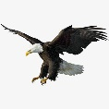



棋盘如下：中间红色为老鹰，绿色为企鹅。后续为使用老鹰和企鹅的模型在三维中进行开发。使用三维图形显示能够模拟老鹰，能够在三维模型中渲染出来老鹰和企鹅的表情。

1、游戏的大致棋盘如下：

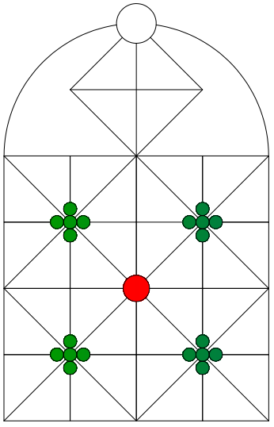

2、走棋规则

老鹰何在图中的任何地方行走，可以行走直线圆弧等路程，企鹅只能行走一步，只能横向和竖向行走不能够斜向行走，每个地方可以同时放置多个企鹅。老鹰走棋有以下几种方式：

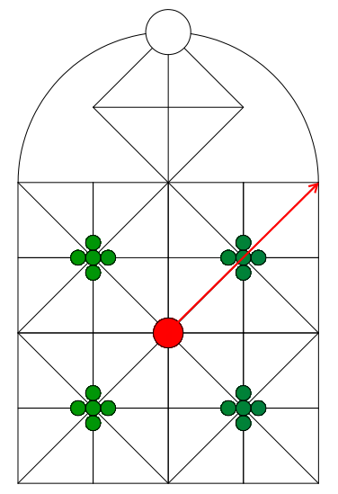

3、吃子规则，老鹰每次飞过企鹅上方既可以吃点一个企鹅，吃子的时候每次只能越过企鹅飞行一格（前五中）。但是如果同一个路径上面有两个连续的企鹅时，没有办法吃点企鹅，同时不能飞行（最后一个图表达的内容），这也是企鹅唯一能够拦截老鹰行走和吃子的方法。



4、老鹰被围困到山顶部分游戏企鹅才算获胜。围困在其他地方或者企鹅的数量少于7个时都是老鹰获胜。

